«Воспитание любви к родному краю, к родной культуре,
к родному городу, к родной речи – задача первостепенной
важности, и нет необходимости это доказывать.
Но как воспитать эту любовь?
Она начинается с малого - с любви к своей семье, к своему
дому. Постоянно расширяясь, эта любовь к родному
переходит в любовь к своему государству, к его истории,
его прошлому и настоящему, а затем ко всему человечеству».
Академик Д.С. Лихачёв
АКТУАЛЬНОСТЬ:
Актуальность темы определена запросами общества и конкретизирована в Стратегических ориентирах воспитания, сформулированных Президентом Российской Федерации В.В. Путиным в проекте государственной программы «Патриотическое воспитание граждан Российской Федерации на 2016-2020 годы» в редакции от 13.01.2015г. Данный образовательный проект предполагает широкий выбор деятельности, инициативу, творчество, поиск форм и методов работы всех участников образовательных отношений по решению одной из наиболее важных и глобальных проблем современного общества, направленную на: «… Формирование гармоничной личности, воспитание гражданина России – зрелого, ответственного человека, в котором сочетается любовь к большой и малой родине, общенациональная и этническая идентичность, уважение к культуре, традициям людей, которые живут рядом». Поэтому предназначение
данного проекта не только в том, чтобы дать ребенку представление о Родном крае. Он должен способствовать самообразованию родителей и быть стимулом к взаимодействию всех участников образовательных отношений, давая возможность совершать совместные открытия в деле познания родного края.
В нашем проекте затронута проблема сохранения и изучения культурно исторического наследия города Новосибирска и области, патриотического воспитания через знакомство с малой Родиной, воспитание порядочного и патриотичного человека, личности, готовой к жизни в высокотехнологичном мире. Наш город уникален в своей акселерации – молодой, но бурно растущий, с развивающейся культурой и наукой. Для детей слово «Новосибирск» долгое время будет означать целую вселенную, безграничную и наполненную самыми замечательными предметами и событиями: запах ванили из соседней булочной, цветомузыкальный фонтан, куда так весело приходить с мамой и папой по выходным, добрый пони, что прокатит по таинственному и заснеженному парку… - все это в книгах для взрослых называется «малая Родина», но для ребенка – это огромный Мир!

СРОК РЕАЛИЗАЦИИ: краткосрочный, с 1.10 по 4.11.2017.
ТИП ПРОЕКТА
По виду деятельности: творческий, информационный.
По числу участников: групповой.
По форме: интегративный (речевое, социально-коммуникативное развитие, художественно-эстетическое развитие, познавательное развитие, физическое развитие).
СОСТАВ УЧАСТНИКОВ: воспитатели, дети подготовительной к школе группы, родители воспитанников.
ЦЕЛЬ: углубление и обобщение знаний детей и родителей о родном городе, повышение интереса к родному городу, к прошлому и настоящему родного края.
ЗАДАЧИ:
Способствовать развитию бережного отношения к городу, его природе, достопримечательностям, культурным ценностям; воспитывать чувство гордости за своих земляков, эмоционально-ценностное отношение к краю.
Формировать целостную картину мира, давая представление о связи времен, поколений и культур; развивать связную речь детей; обогащать словарь детей, учить независимо мыслить, фантазировать.
Создание условий, культурно-образовательной среды для объединения усилий ДОУ и семьи в направлении эффективного нравственно-патриотического воспитания дошкольников.
Повышение компетентности, психолого-педагогической культуры родителей в решении задач, связанных с патриотическим воспитанием детей.
Неформальное вовлечение и привлечение родителей в орбиту педагогической деятельности, заинтересованность в воспитательно-образовательном процессе как необходимости развития собственного ребёнка.
Условием качественной реализации данного проекта являются следующие принципы:
- личностно-ориентированные - обеспечивают становление личности, обретение им своего образа, неповторимой индивидуальности; обеспечение личной значимости образования для каждого ребенка;
- культурно-ориентированные принципы – обеспечивают принятие ребенком обобщенных, целостных представлений о мире, о месте в нем человека;
- деятельностно-ориентированные принципы – обеспечивают личностно-деятельностный подход к дошкольному образованию.

МЕТОДЫ И СРЕДСТВА РЕАЛИЗАЦИИ ПРОЕКТА:
1. Изучение инновационных подходов в работе по данному направлению, имеющегося опыта ДОУ.
2. Проведение опроса с целью выявления представлений детей о родном крае; компетентности родителей в области краеведения.
3. Построение образовательного процесса на основе интеграции содержания образовательных областей, детских видов деятельности и вовлечения родителей воспитанников в педагогический процесс.
4. Создание благоприятной атмосферы: доброжелательность со стороны воспитателя, его отказ от высказывания оценок и критики в адрес ребенка.
ОЖИДАЕМЫЕ РЕЗУЛЬТАТЫ:
- будут реализованы мероприятия по ознакомлению дошкольников с историческим, культурным, географическим своеобразием нашего города;
- будет создана комфортная обстановка при совместном решении поставленных исследовательских и творческих задач в союзе «ребенок-взрослый»;
- у детей будет сформировано представление целостной картины мира, пополнится словарный запас воспитанников, будет развиваться связная речь;
-повысится компетентность родителей в вопросах краеведения и организации мероприятий по патриотическому воспитанию в работе с дошкольниками.
В соответствии с поставленной целью был разработан поэтапный план реализации проекта:
ПЕРВЫЙ ЭТАП – ИССЛЕДОВАТЕЛЬСКИЙ
Источник выбора темы – социальное событие, приближающийся юбилей города.
На данном этапе использовались следующие методы исследования:
- наблюдения за играми детей;
- диагностика представлений и отношения детей к родному городу (приложение № 1)
- беседы с родителями и детьми.
Способ введения детей в тему проекта – использование модели трёх вопросов:
- Что мы знаем?
- Что мы хотим узнать?
- Как и где нам найти ответы на вопросы?

Получили следующие результаты:
1. Смогли составить рассказ о городе в группе 65 % детей
2. Имеют представление, что город со временем меняется, рассказывают, каким образом 34 % детей
3. Имеют представление, как люди заботятся о городе, 70 % детей (не сорят; сажают деревья; красят дома, скамейки, детские дворики; высаживают цветы; выходят на субботники; украшают к праздникам и др.)
4. Знают, как дети могут заботиться о городе 48 % детей (подметают; убирают снег; помогают взрослым; кормят зимой птиц; не сорят).
Кроме того, на данном этапе мы изучали методическую литературу; и занимались организацией предметно-развивающей среды.

ВТОРОЙ ЭТАП – ПРАКТИЧЕСКИЙ
Области программы | Формы и методы работы с детьми | Формы и методы работы с родителями
Речевое развитие | - Беседы «Мы гуляем по Новосибирску», «Вдоль по улицам Новосибирска», «Символы нашего города», «Какие разные театры», «Памятники города», «Где мы любим гулять?», «Интересные места Новосибирска», «Достопримечательности Новосибирска» и др.  - Творческие рассказы: «Город, в котором я живу», «Моя улица», «Достопримечательности моего города»  - Чтение произведений Ю.М.Магалифа "Типтик», «Приключения Городовичка", «Кот Котькин»  - Чтение стихов о Новосибирске  - Заучивание стихов | - Составление описательных рассказов «Памятники Новосибирска», «Мой любимый театр», «Достопримечательности нашего города» (одна на выбор), «Любимое место отдыха в городе»  - Составление кроссвордов по теме «Новосибирск»  - Разучивание стихотворений новосибирских авторов
Познавательное развитие | - НОД «Новосибирск – столица Сибири»  - НОД «Мой родной край»  - НОД «Государственные символы нашего города»  - НОД «Мой город вчера, сегодня, завтра»  - Рассматривание карты г.Новосибирска  - Рассматривание открыток и иллюстраций с видами города | - Подготовка информации для составления буклетов  - Оформление мини-альбомов о достопримечательностях Новосибирска  - Подготовка информации для оформления книги «Мой Новосибирск»  - Пополнение патриотического уголка
Социально-коммуникативное развитие | - Сюжетно-ролевые игры: «Магазин», «Детский сад», «Больница», «Семья», «Пожарные», «Экскурсия в музей».  - Дидактические игры (приложение 2)  - Игра-ходилка «Мой Новосибирск»  - Строительная игра «Улицы Новосибирска», «Дома на нашей улице». | - Изготовление атрибутики для игры «Художественный музей»  - Изготовление дидактических игр  - Пополнение уголка краеведения в группе.
Художественно-эстетическое развитие | - Рисование «Оперный театр», «Новосибирский цирк», «Городовичок – символ Новосибирска», «День города», «Папа (мама) гуляют со своим ребенком в сквере, по улице», «Как мы гуляем в детском саду» и др.  - Лепка «Разные человечки» (по замыслу), «Фигуры людей в движении», «Машины на улицах города» и др.  - Аппликация «Часовня на Красном проспекте», «Герб и флаг Новосибирска», «Дома на нашей улице», «Город ночью», «Бугринский мост» | - Изготовление книги «Мой Новосибирск»  - Изготовление книги «Город, в который мы все влюблены»
Физическое развитие | - Подвижные игры  - Пальчиковая гимнастика | - Прогулки по любимым местам

Взаимодействие с семьями воспитанников | - Консультация для родителей «О достопримечательностях Новосибирска», «Куда сходить с ребенком в выходные», «Знаменитые люди Новосибирска», «Памятники Новосибирска»  - Совместные праздники и мероприятия  - Совместный проект «Фотоальбом нашей группы»

На этом этапе мы создавали условия, чтобы полученные представления, свои чувства по поводу увиденного и услышанного дети отражали в разнообразных видах детской деятельности. Создавали условия для самостоятельного выбора детьми вида деятельности: творческой игры, составления рассказов, изготовления поделок, сочинения загадок, аппликации, лепки, рисования, трудовой деятельности и др. Что позволяло осуществлять интеграцию образовательных областей, взаимопроникновение. Дети рисовали на темы: «Оперный театр», «Новосибирский цирк», «Городовичок – символ Новосибирска», «День города», «Папа (мама) гуляют со своим ребенком в сквере, по улице», «Как мы гуляем в детском саду» и др.
Делали аппликации «Часовня на Красном проспекте», «Герб и флаг Новосибирска», «Дома на нашей улице», «Город ночью», «Бугринский мост». Вместе с родителями изготовили книги «Мой Новосибирск» и «Город, в который мы все влюблены». Оформили мини-альбомы о достопримечательностях Новосибирска и «Фотоальбом нашей группы».

ТРЕТИЙ ЭТАП – ПОДВЕДЕНИЕ ИТОГОВ
В ходе нашей работы мы испытали следующие трудности: при составлении конспектов приходилось составлять рассказы из литературы, адресованной взрослым, перефразировав для восприятия детей дошкольного возраста.
Таким образом, можно сделать следующие выводы:
- В дошкольном учреждении ведется работа по ознакомлению детей с родным городом, ведь наш проект является составляющей частью большого внутри садовского проекта «Инновационный подход в консолидации усилий ДОУ и семьи в вопросах нравственно-патриотического воспитания личности дошкольника в условиях реализации ФГОС ДО».
- Программное содержание занятий соответствует возрасту детей.
- Педагогами ставятся задачи по привитию чувства любви и интереса к своему городу.
- Родители знакомят детей с родным городом и хотят, чтобы дети знали о нем больше, но у них не всегда хватает времени, а также знаний о том, какую информацию давать детям, как правильно воспитывать патриотические чувства.

ВОЗМОЖНЫЕ РИСКИ ПРИ РЕАЛИЗАЦИИ ПРОЕКТА И МЕРОПРИЯТИЯ ПО ИХ МИНИМИЗАЦИИ
В ходе реализации проекта может возникнуть ряд рисков. Мы выделяем следующие риски и комплекс мер, которые могут существенно повлиять на ход реализации проекта. Риски реализации проекта и возможные способы их минимизации представлены в следующей таблице.

РИСКИ | МЕРЫ ПО МИНИМИЗАЦИИ РИСКОВ
Отсутствие заинтересованности, недостаточная готовность и формальное родителей к реализации проекта. | - разъяснение цели, задач, ожидаемых результатов проекта для всех участников;  - проведение бесед, консультаций, родительских собраний и других различных мероприятий со всеми участниками проекта;  - индивидуальная работа с родителями;  - − оптимизация процесса выполнения задания участниками для повышения заинтересованности в промежуточных и конечных результатах.
Отсутствие заинтересованности, недостаточная готовность детей к реализации проекта | - индивидуальная работа с детьми;  - вовлечение детей в разные, интересные им, виды деятельности;  - применение различных средств, методов и приёмов.  - включение в проект инновационных форм работы с детьми, разнообразных, представленных в игровой форме, а также личный пример воспитателей и родителей
Отказ партнеров от сотрудничества | - привлечение других партнёров
Недостаточное количество демонстрационного материала | - приобретение необходимого материала в специализированных магазинах и на сайтах сети Интернет  - изготовление пособий и игр силами родителей и в совместной работе с детьми

Приложение 1. Анкетирование родителей
«Родной Новосибирск мы любим и знаем!»

Уважаемые родители, предлагаем вам ответить на следующие вопросы:

1. Считаете ли вы необходимым приобщать ребенка дошкольного возраста к культуре родного края? ___
2. Как вы думаете, с какого возраста необходимо развивать у детей интерес к природному и культурному наследию родного края? ___
3. Знает ли ваш ребёнок названия улиц нашего города и в честь кого они названы? ___
4. Обращаете ли внимание на растительный и животный мир города и района?___
4. Посещаете ли Вы с ребенком музеи, выставки, культурные мероприятия в городе? ___
5. Рассказываете ли Вы ребёнку о знаменитостях и о героях Новосибирска?___
6. Какие места нашего города вы можете предложить, как маршрут семейного похода выходного дня? ___
7. На ваш взгляд, обладаете ли вы достаточной информацией о культуре, истории и природе нашего края, чтобы ответить на возникшие у ребенка вопросы?___
8. Как вы считаете, ребёнок узнал в детском саду что-то новое, интересное об истории, культуре, природе родного края? ___
9. Нужна ли вам помощь специалистов в получении информации о природе, истории, культуре района, города, области, в чем – то ещё? ___
10. Как вы думаете, что могут и должны сделать родители по краеведческому воспитанию ребенка? ___
Спасибо за сотрудничество!

Анализ родительского анкетирования
Цель: изучение отношения родителей к необходимости патриотического воспитания в детском саду.
В нашей группе, в рамках проекта «Путешествие по Новосибирску», было проведено анкетирование родителей на тему: «Родной Новосибирск мы любим и знаем!». В анкетировании участвовало 24 человека. Анкетирование показало, что вопрос патриотического воспитания актуален, поэтому нам, педагогам группы необходимо продолжать работу в этом направлении и освещать ее в коллективе родителей.
Вывод: Проанализировав анкеты, было, выявлено, что все родители (24 человека) считают необходимым приобщать ребенка дошкольного возраста к культуре родного края и на вопрос «Как вы считаете, ребёнок узнал в детском саду что-то новое, интересное об истории, культуре, природе родного края?», все родители ответили утвердительно.
На вопрос «Как вы думаете, с какого возраста необходимо развивать у детей интерес к природному и культурному наследию родного края?» ответили:
-с малых лет (раннего возраста) - 6 ч.
-с 4-5 лет- 14ч.
-с 6 лет- 4ч.
А на вопрос «Какие места нашего города вы можете предложить как маршрут семейного похода выходного дня?» были следующие ответы:
- посещение различных выставок, театров;
- активный отдых- загородные поездки, походы;
-пешие прогулки по городу, включая площадь Ленина, парки, набережную и прочие общественные места.
Большинство родителей (17ч.) ответили, что им не нужна помощь специалистов в получении информации о природе, истории, культуре района, города, области, в чем – то ещё, 6ч. ответили утвердительно, что помощь нужна, а 1ч. вообще воздержался от ответа.
В целом, по результатам анализа анкет можно сделать следующий вывод: патриотическое воспитание актуально во все времена, поэтому мы, педагоги группы, будет продолжать работу в этом направлении. Учить познавать родной край, воспитывать любовь к Родине – это задачи не только детского сада, но и семьи.
Эта работа будет более эффективна, если установлена тесная связь с семьёй, родители не только помощники, но и равноправные участники формирования личности ребёнка. Большинство родителей обращают внимание на то, что основную работу по патриотическому воспитанию должен вести детский сад, а родители - только помогать в этом.
Мы считаем, что сотрудничество с семьей является одним из важнейших условий организации эффективного воспитательного процесса в группе. Для того чтобы родители стали активными помощниками педагогов, мы будем продолжать вовлекать их в жизнь нашей группы.

Приложение 2. Диагностика
Диагностика представлений и отношения детей к родному городу проводилась по методике, аналогичной методике Кондратьевой Н.Н. изучения представлений и отношения детей к природе. Детям предлагался набор открыток с изображением достопримечательностей города: ледовый дворец спорта «Сибирь», театр «Глобус», Монумент Славы, набережная реки Обь, ГУМ, Оперный театр, площадь имени Ленина, метрополитен, музыкальный фонтан и пр. Давалось задание рассказать, что изображено на открытках.
Педагоги дополнительно задавали детям следующие вопросы:
- Как называется наш город?
- Всегда ли наш город был таким, какой он сейчас?
- Как люди заботятся о городе?
- Что можешь сделать ты, чтобы наш город стал еще лучше?
- Что ты рассказал бы гостю о своем городе?
Ответы детей обозначались баллами:
2 - полный правильный ответ,
1- неполный ответ, неточный ответ, ответ с помощью взрослого (по наводящим вопросам),
0 – отсутствие ответа, неверный ответ.
Диагностика отношения детей к родному городу проводилась по следующим критериям:
- наличие у ребенка интереса к окружающему миру,
- характер отношения ребенка к окружающим людям, природе и рукотворному миру (проявление положительных чувств и эмоций: бережное отношение к предметному миру и миру природы; уважение к окружающим людям);
- участие в доступном общественно полезном труде (переживание положительных эмоций в процессе деятельности; проявление интереса);
Использовались следующие методы:
- наблюдения за поведением детей в разных видах детской деятельности;
- моделирование ситуации выбора между общественно-полезным делом и другим более привлекательным занятием. Воспитатель предлагала ребенку осуществить уход за нуждающимися в помощи растениями. После принятия ребенком задания, сверстники звали его играть. Фиксировалось, какое решение принимает ребенок и почему.
Выделяют следующие уровни развития детей:
12 – 18 баллов - высокий уровень развития – у ребенка устойчивый интерес к окружающему миру, уровень представлений о родном городе соответствует возрасту, ребенок знает, как люди заботятся о городе и как дети могут заботиться о нем, с удовольствием участвует в общественно полезном труде, проявляет бережное отношение к природе и рукотворному миру;
9 - 12 баллов - средний уровень развития – у ребенка неустойчивый интерес к окружающему миру, уровень представлений о родном городе соответствует возрасту, ребенок может составить небольшой рассказ о городе, но не может выразить свое отношение к окружающему и в повседневной деятельности оно слабо проявляется, не проявляет большого желания участвовать в общественно полезном труде, не всегда проявляет бережное отношение к природе и рукотворному миру;
1- 9 баллов - низкий уровень развития – у ребенка слабый или отсутствует интерес к окружающему миру, уровень представлений о родном городе не соответствует возрасту, ребенок не может составить небольшой рассказ о городе, не может выразить свое отношение к окружающему и в повседневной деятельности оно слабо проявляется, не проявляет желания участвовать в общественно полезном труде, не всегда проявляет бережное отношение к природе и рукотворному миру.

Приложение 3. Дидактические игры
№ | Название игры | Цель | Материал к игре
1. | Где находится памятник? | Учить ориентироваться по карте-схеме города, закреплять знания о памятниках города | Карта - схема города, указка, фотоматериалы видов города
2. | Найди отличия | Учить сравнивать характерные особенности старого и современного города, развивать мышление и речь, закреплять знания о родном городе; воспитывать интерес к его настоящему прошлому | Фотографии и иллюстрации, изображающие улицы и людей старого и современного города
3. | Собери из частей целое | Учить из частей составлять целое, из фрагментов - вид города | Разрезные картинки
4. | Пройдёмся по улицам города | Учить ориентироваться по карте-схеме города, закрепить знания о названиях улиц города | Фотоматериал, карта города, указка
5. | Экскурсия по городу | Закреплять у детей навыки ориентировки, знания административных и культурных зданий, жилых кварталов | Фотовыставка (ребёнок в игре является гидом)
6. | Вот мой дом, вот моя улица | Учить детей называть улицы ближайшего окружения; знать, в честь кого они названы | Фотографии центральных улиц, карта города
7. | Город будущего | Учить детей фантазировать, придумывать собственные названия улиц, уметь объяснять, почему именно так названа улица | _
8. | Что на открытке? | Учить узнавать достопримечательности Новосибирска, составлять рассказы. | Комплект открыток

Приложение 4. Продуктивная деятельность
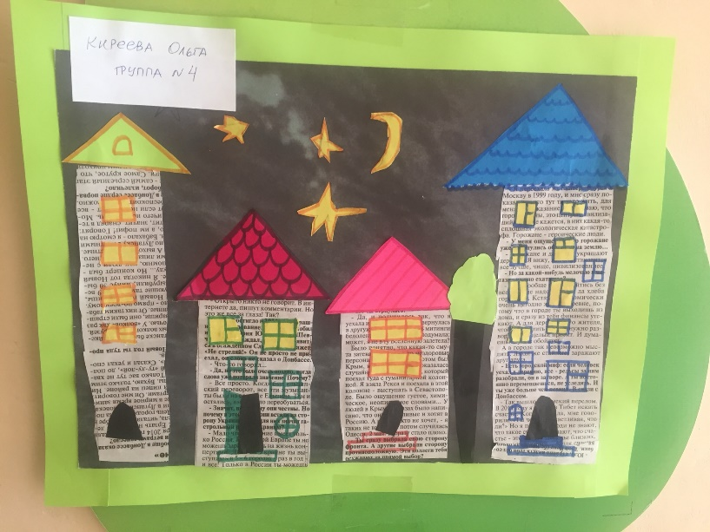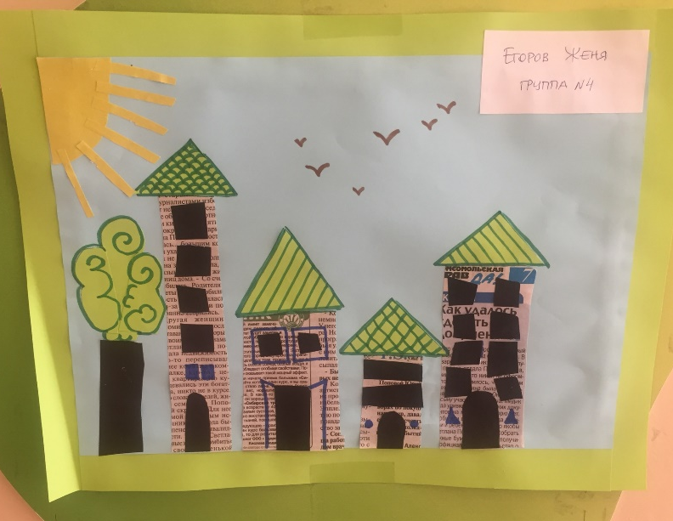
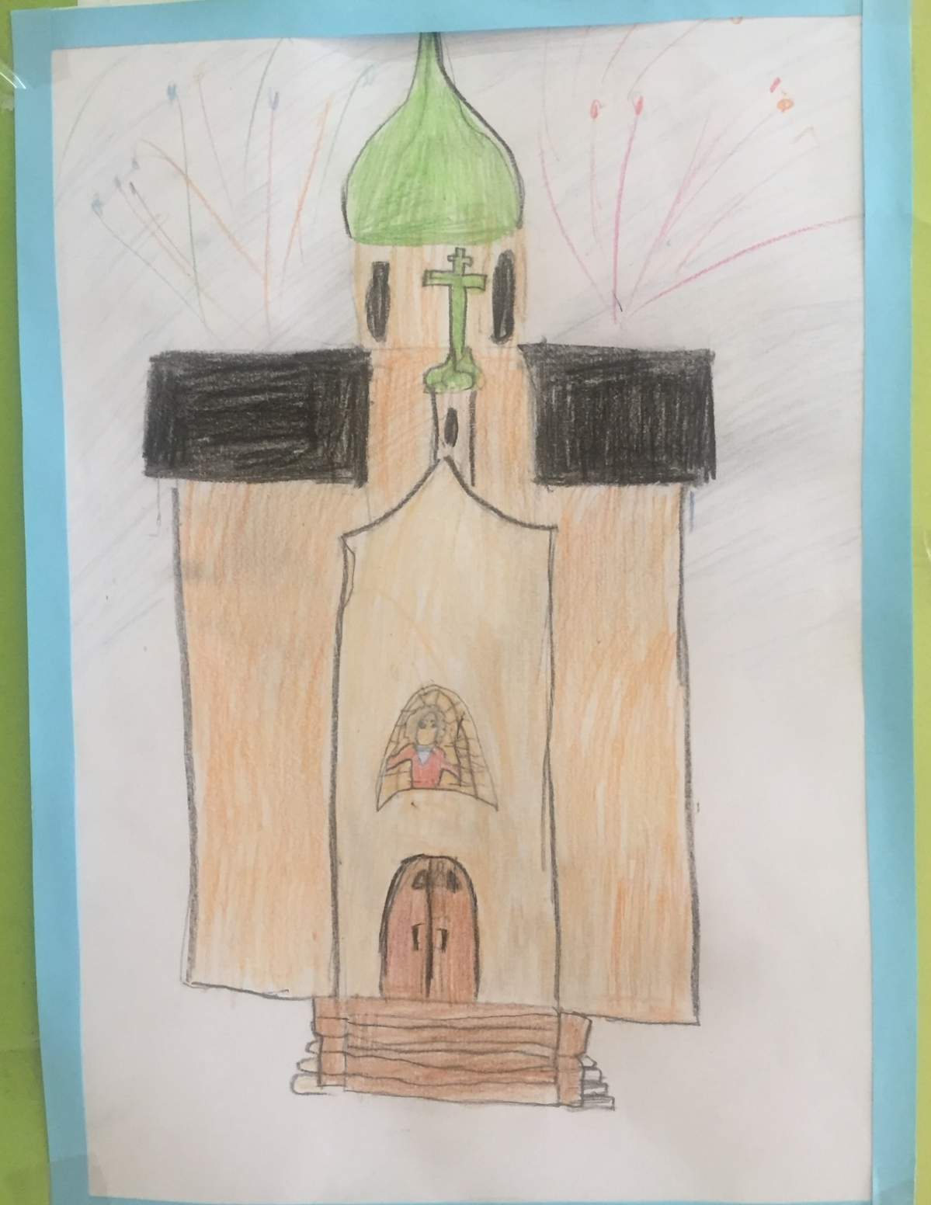
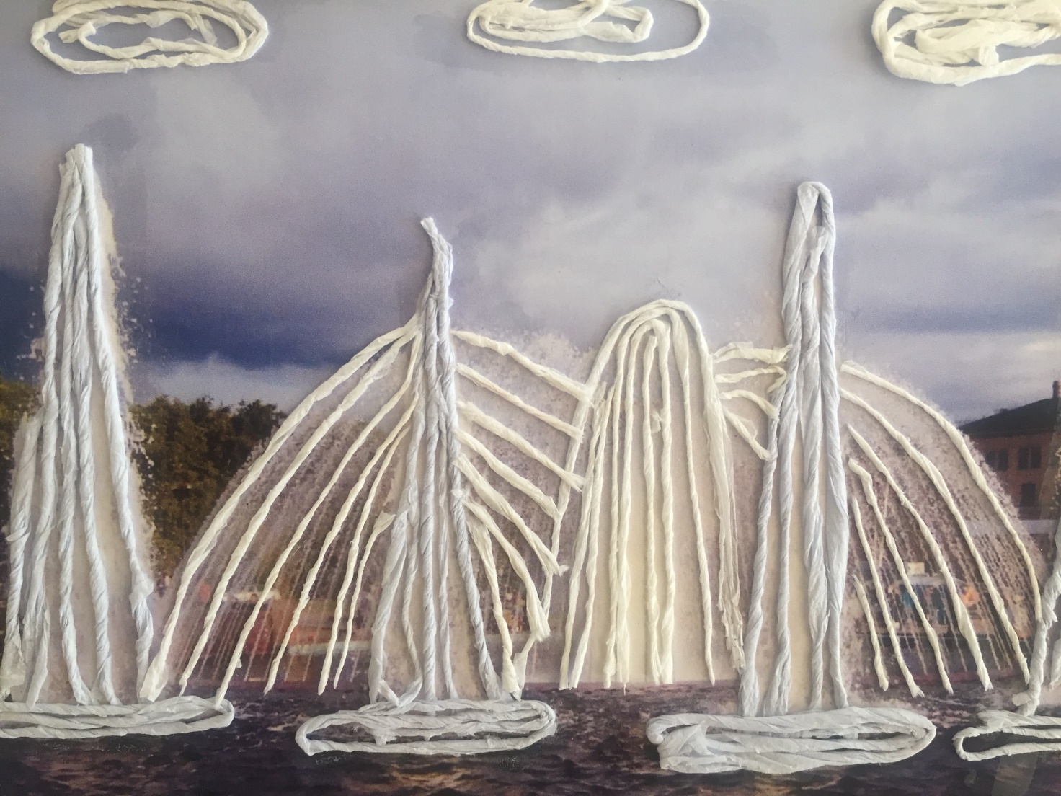
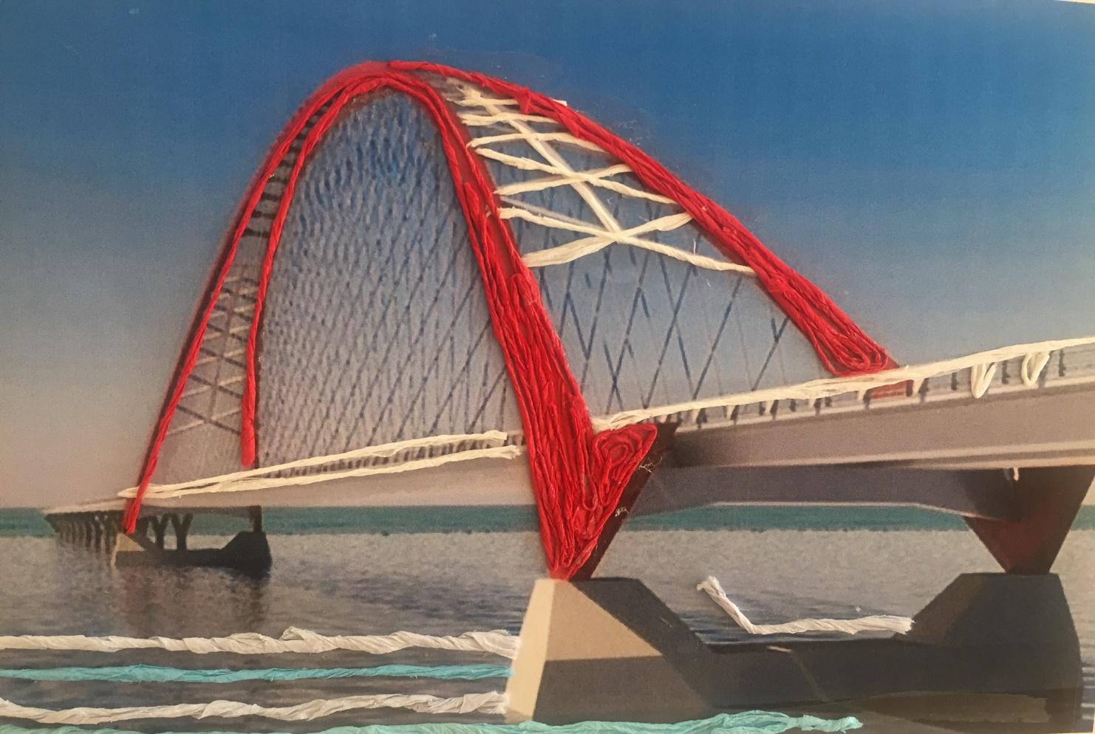

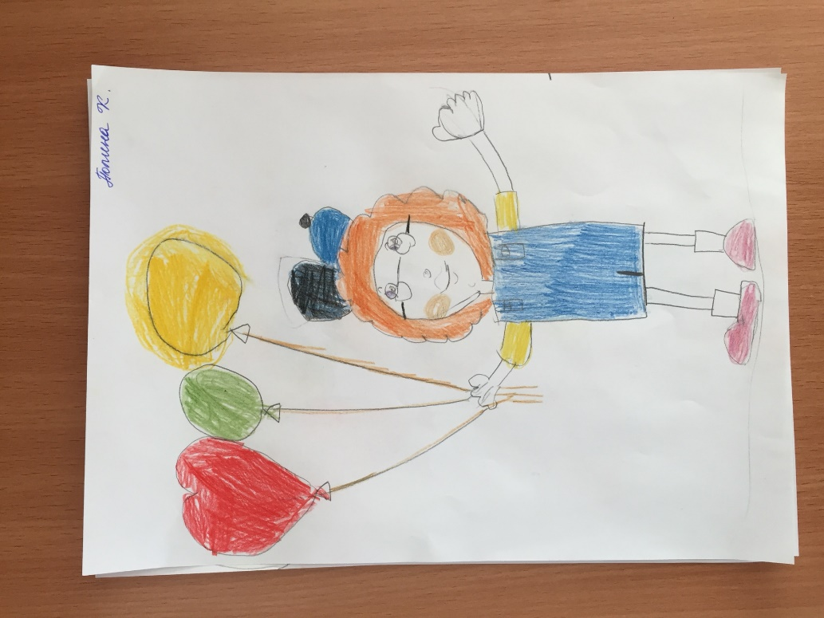
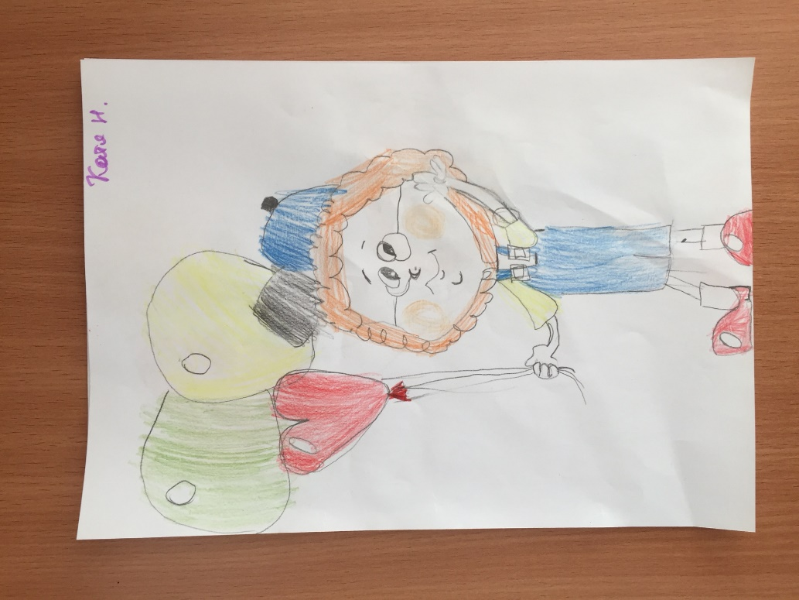
Приложение 5. Сюжетно-ролевая игра «Художественный музей»

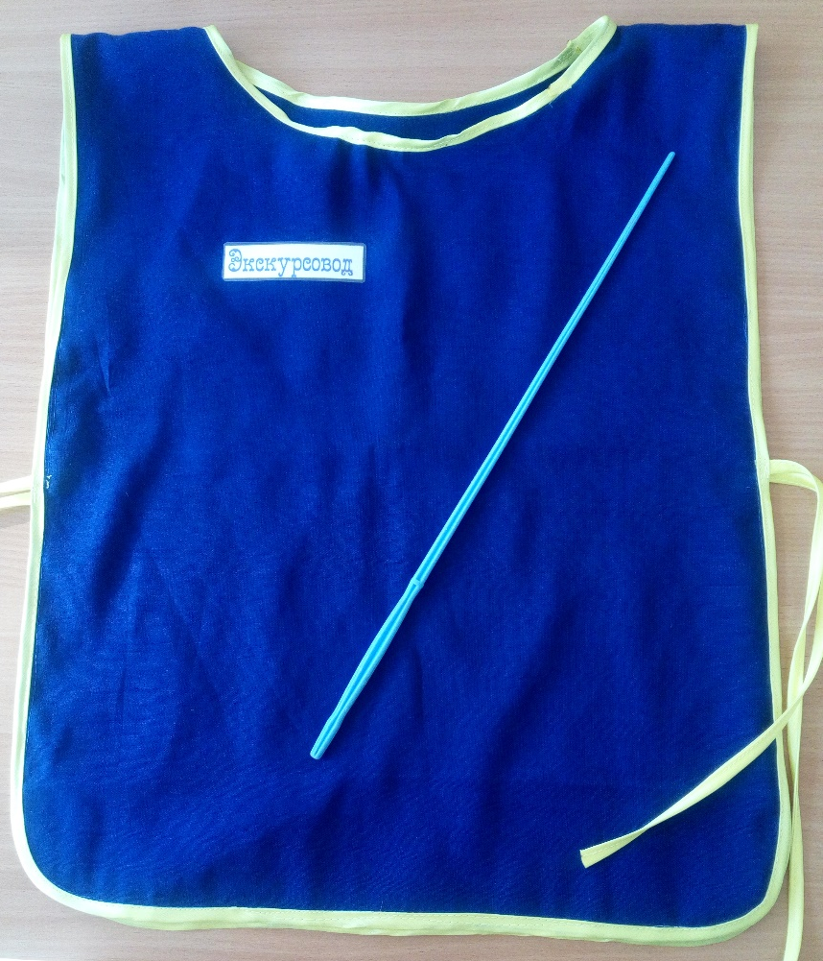

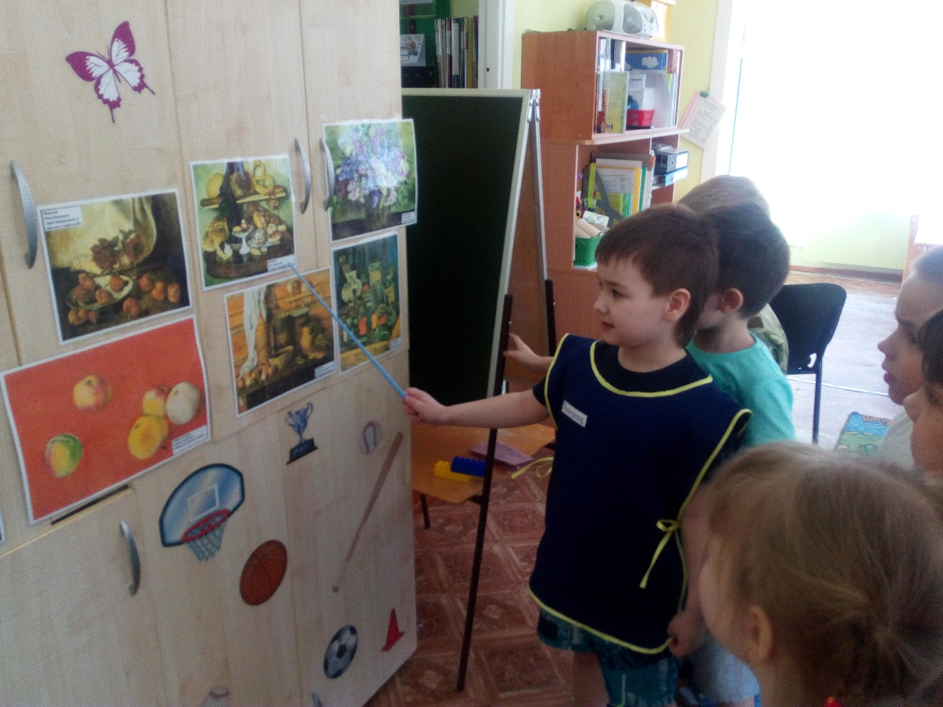
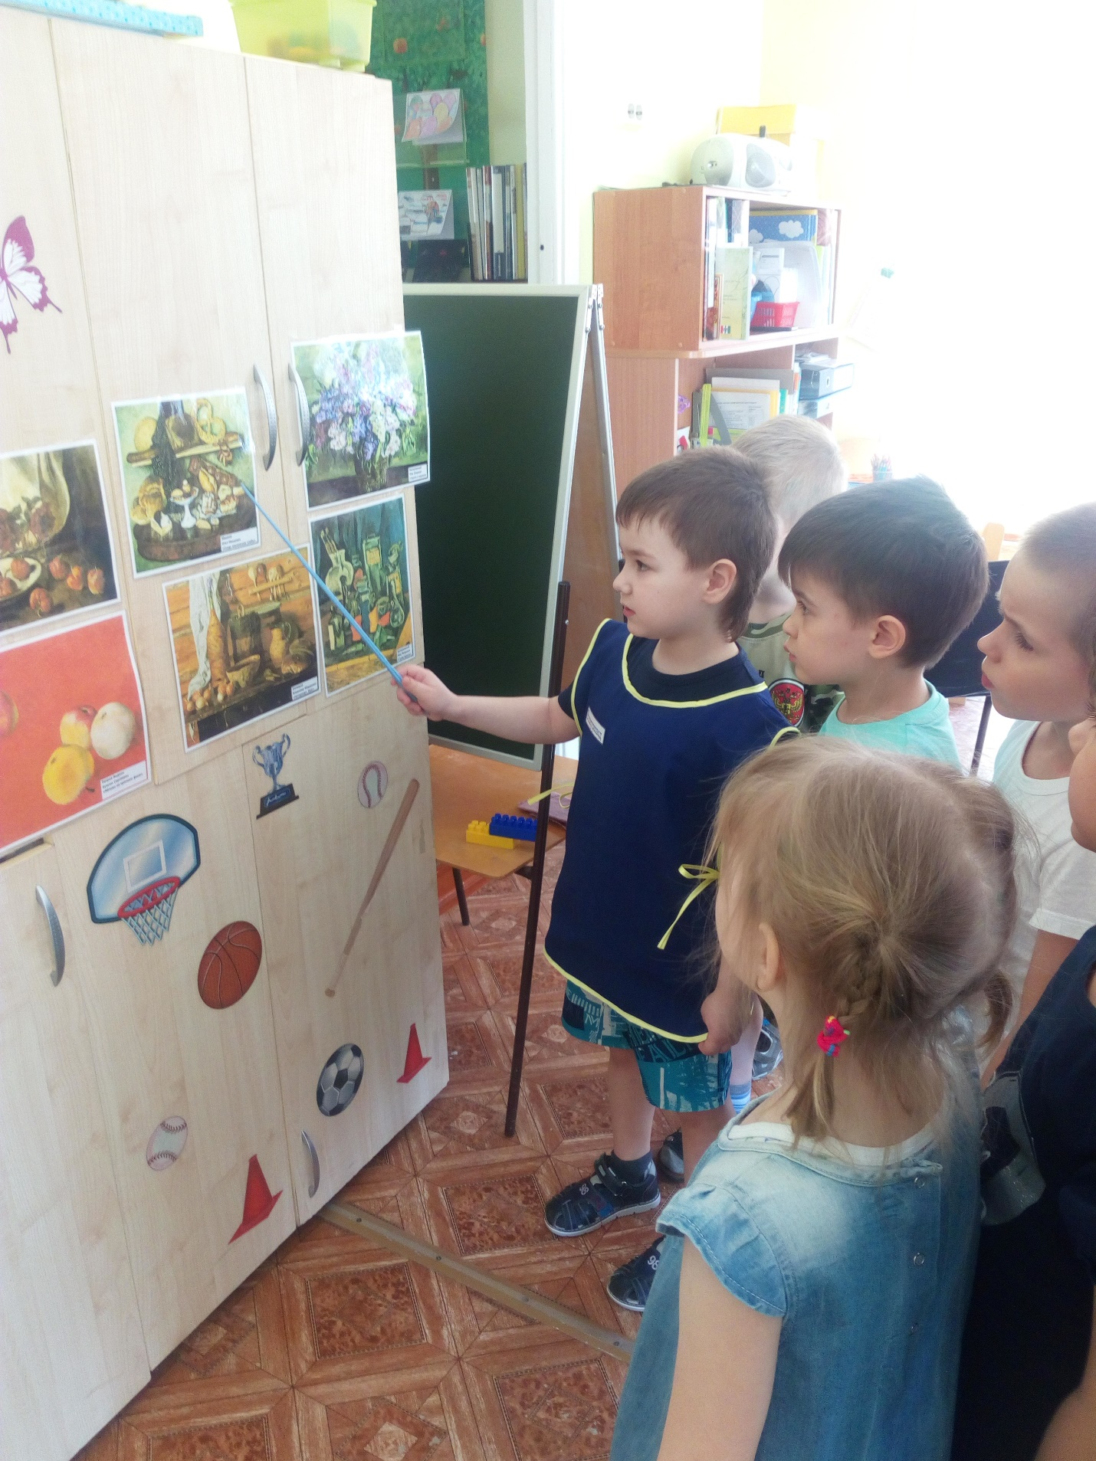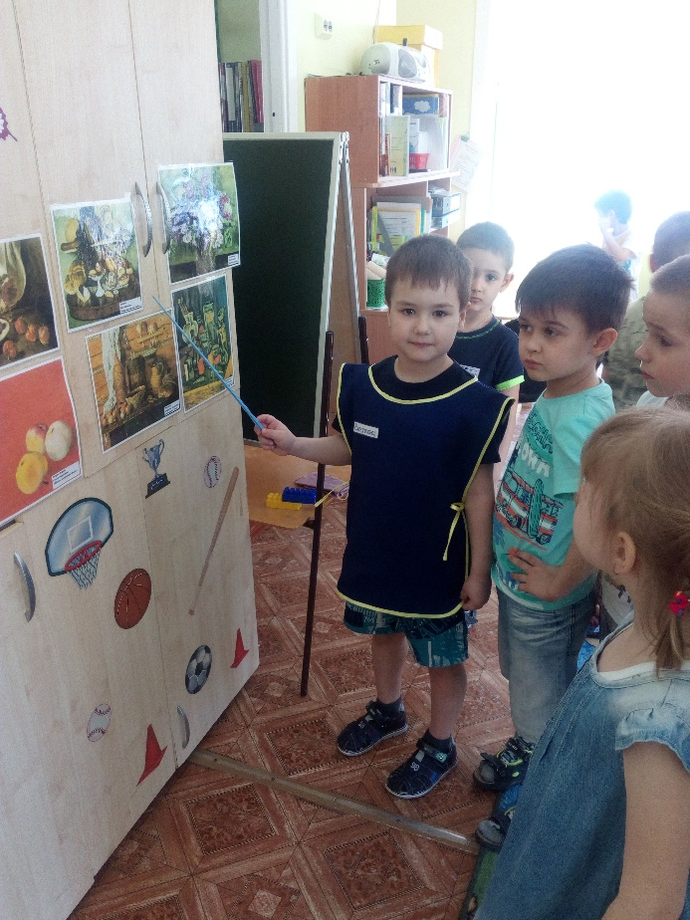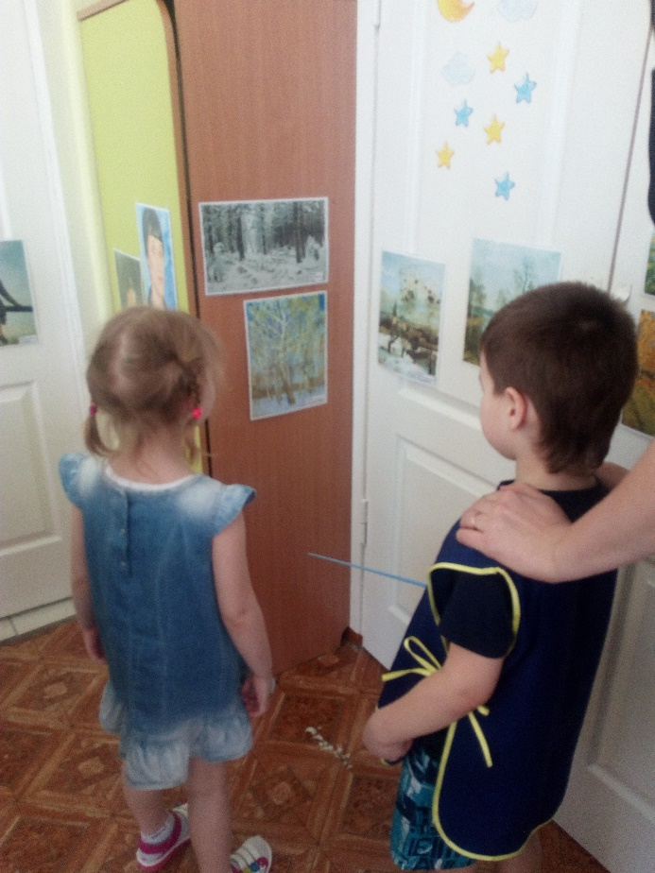

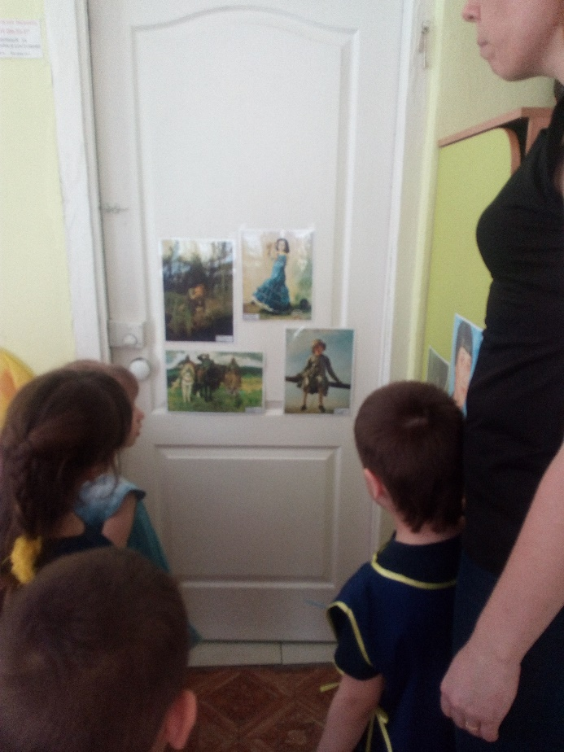

Приложение 6. Взаимодействие с родителями
Тоннельная картина «Любимый город»
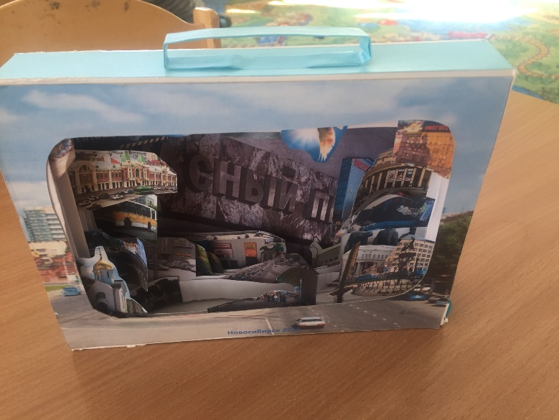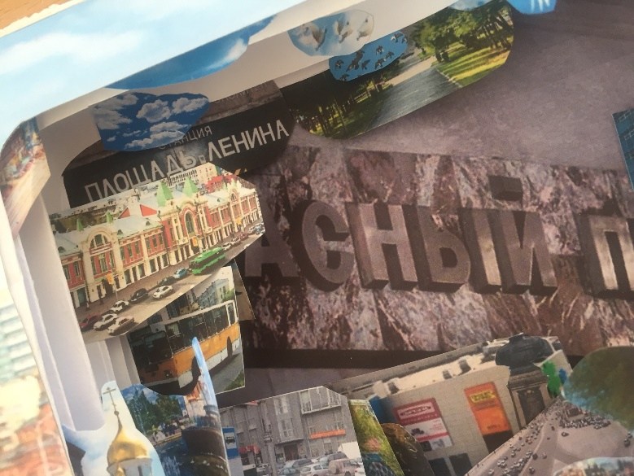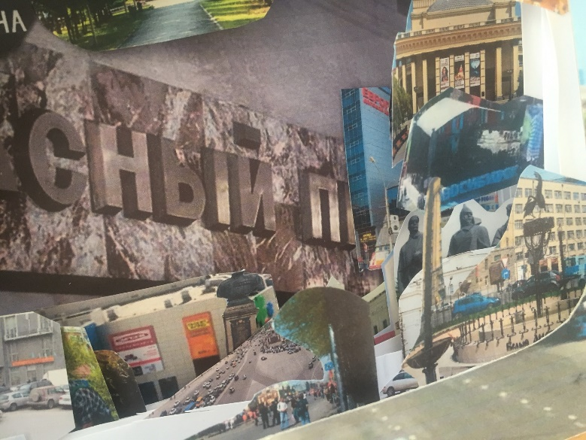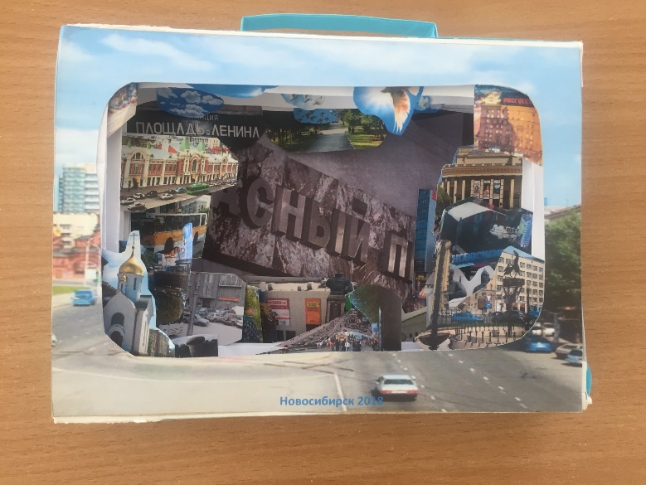
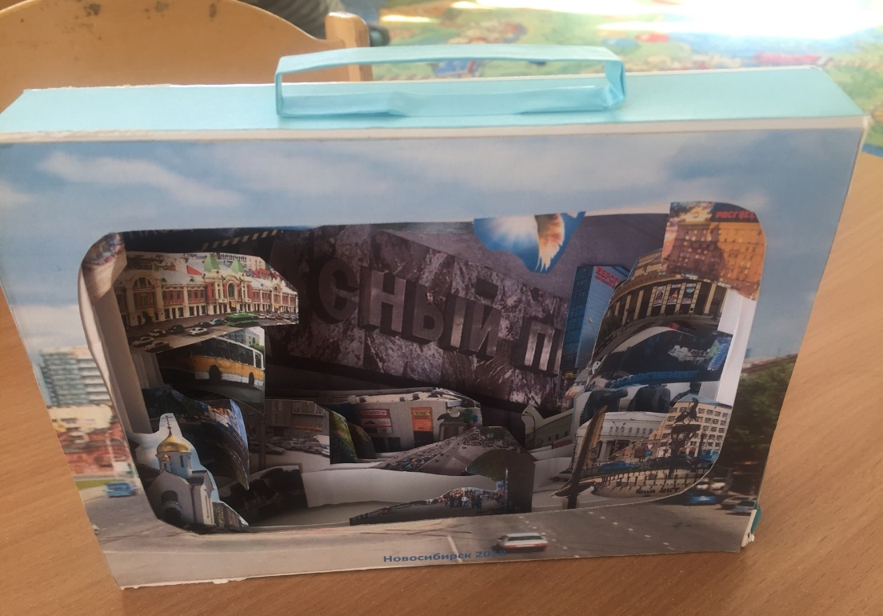

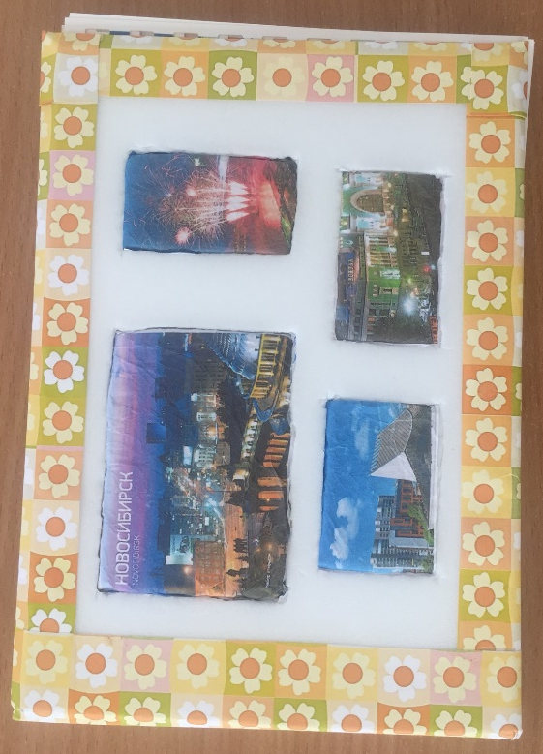
Альбомы «Достопримечательности Новосибирска» и «Символика нашего города»
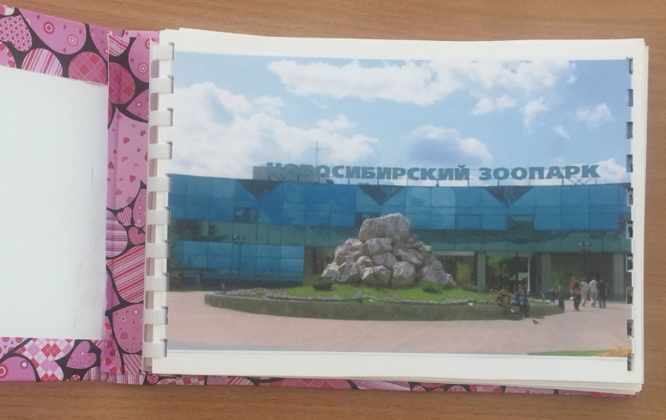
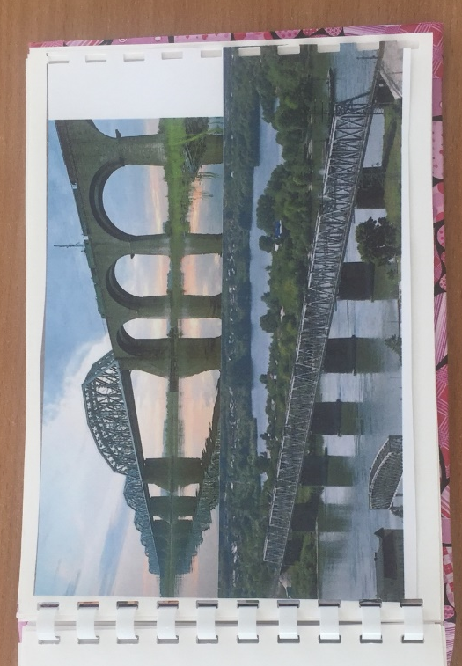
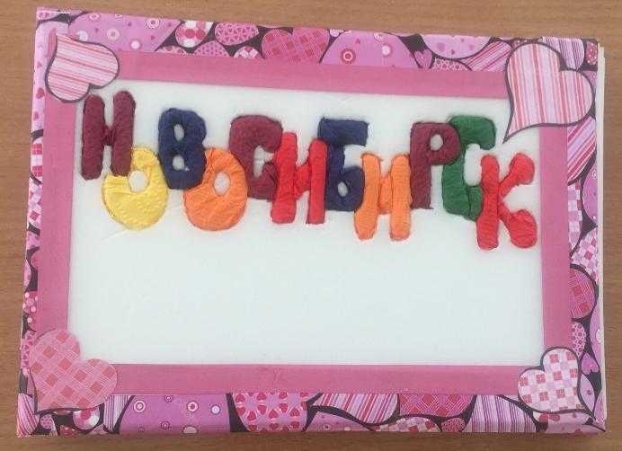
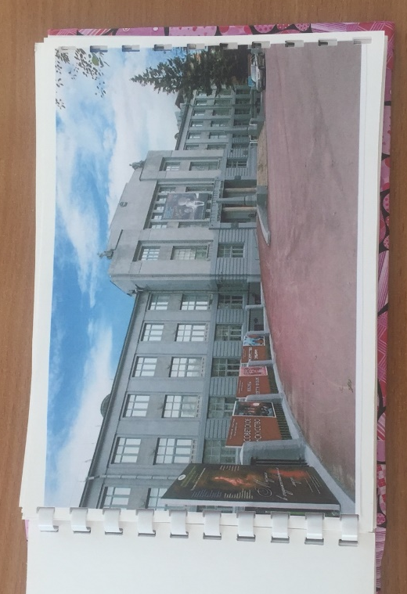
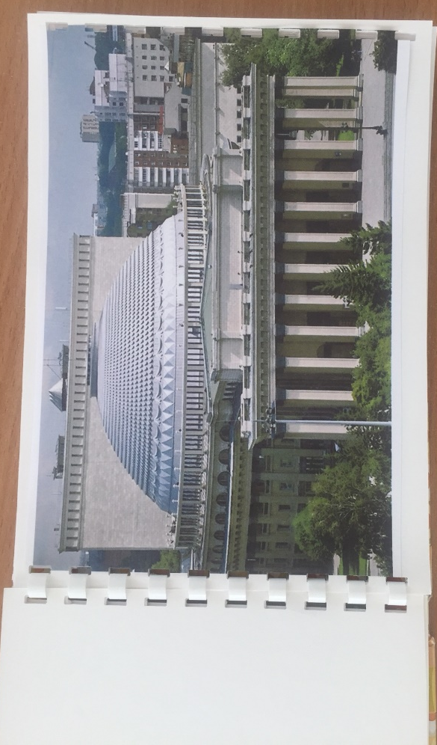
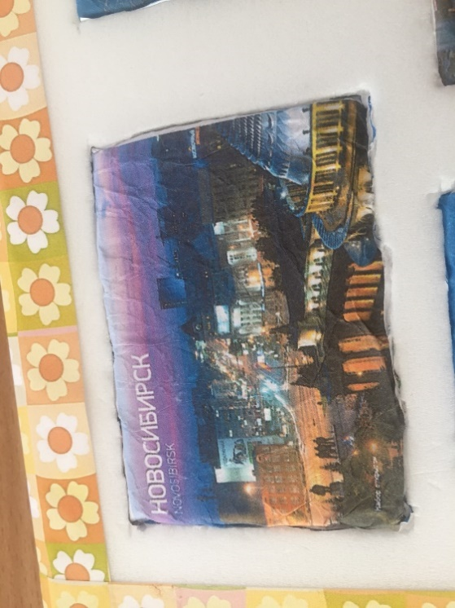
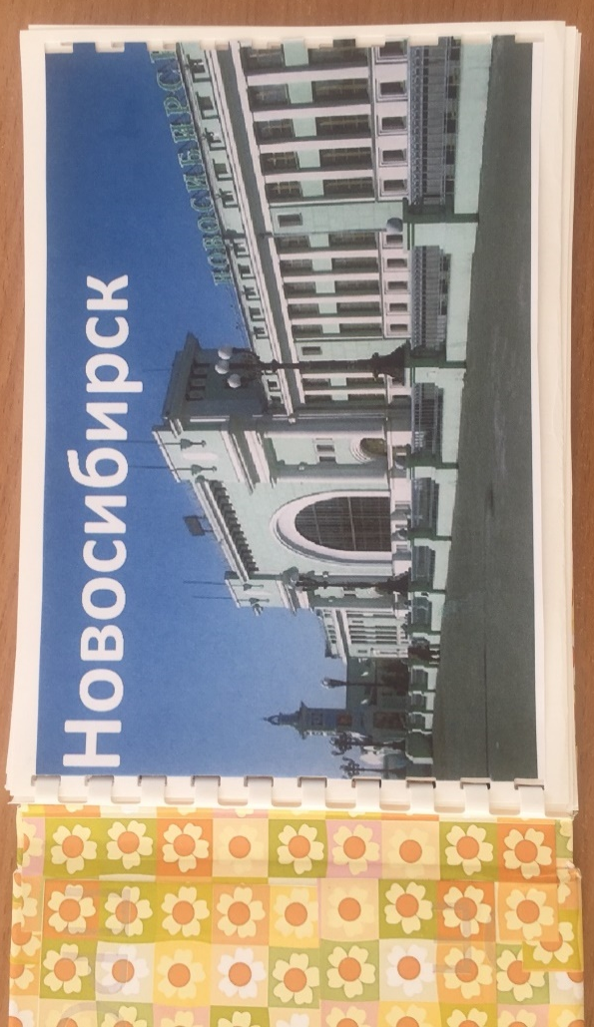
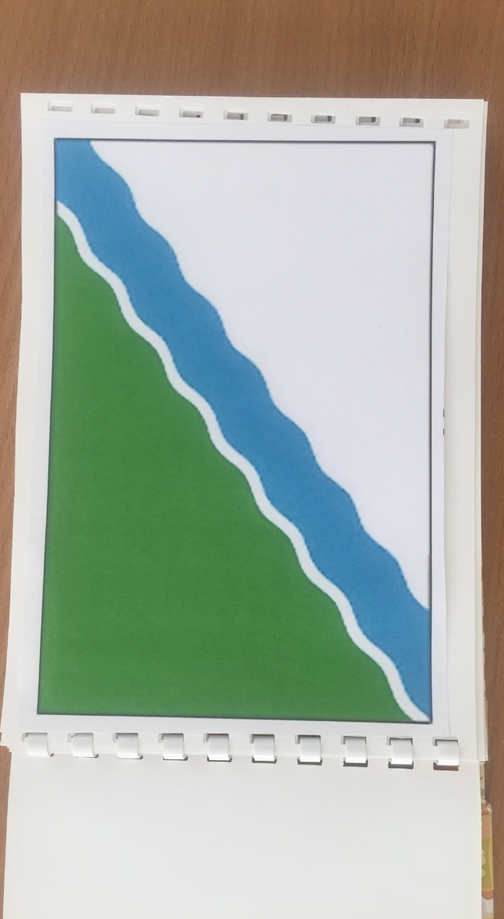
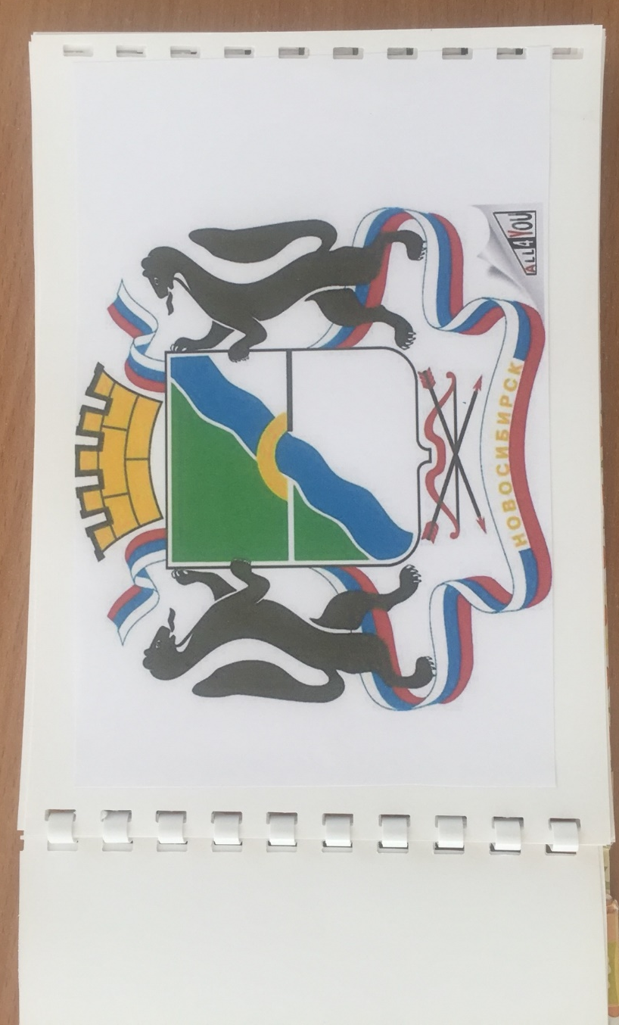

Книга «Мой Новосибирск»
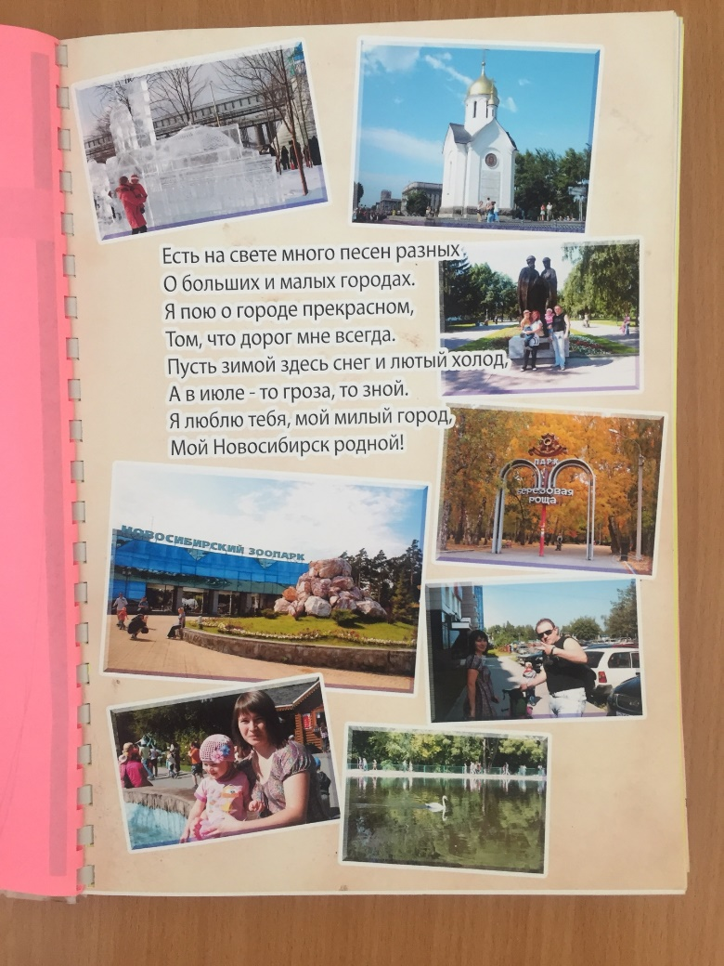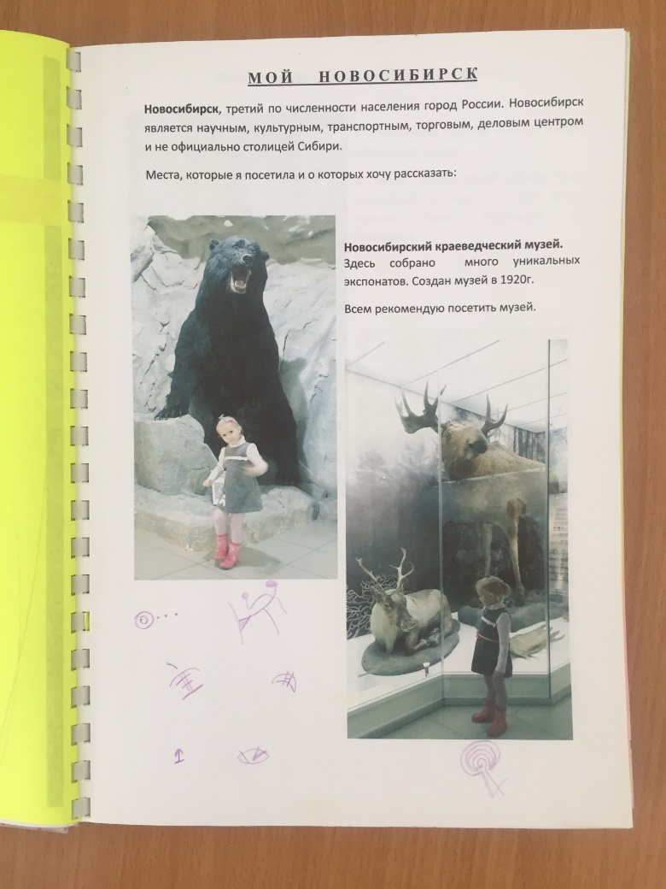
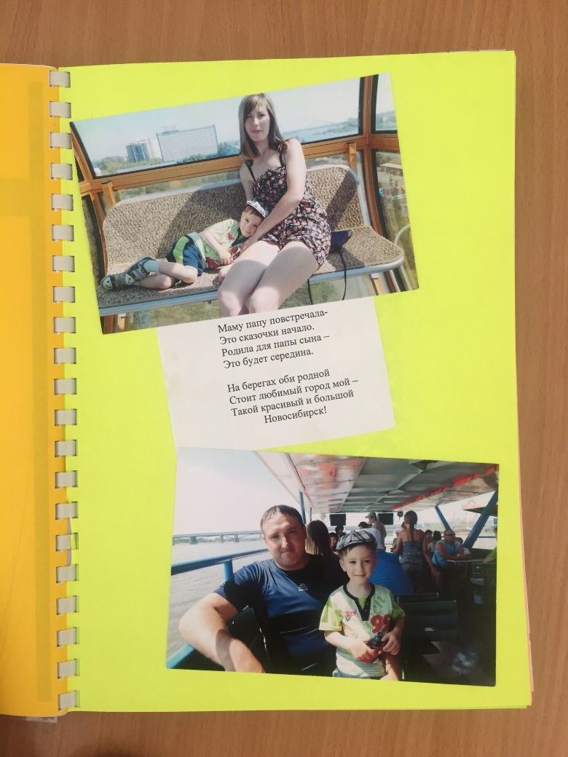
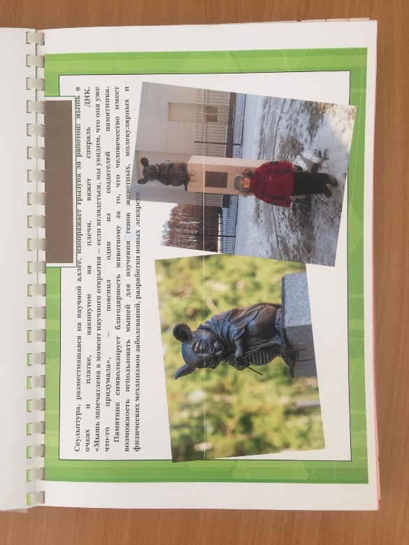

Приложение 7. Праздник «День народного единства»
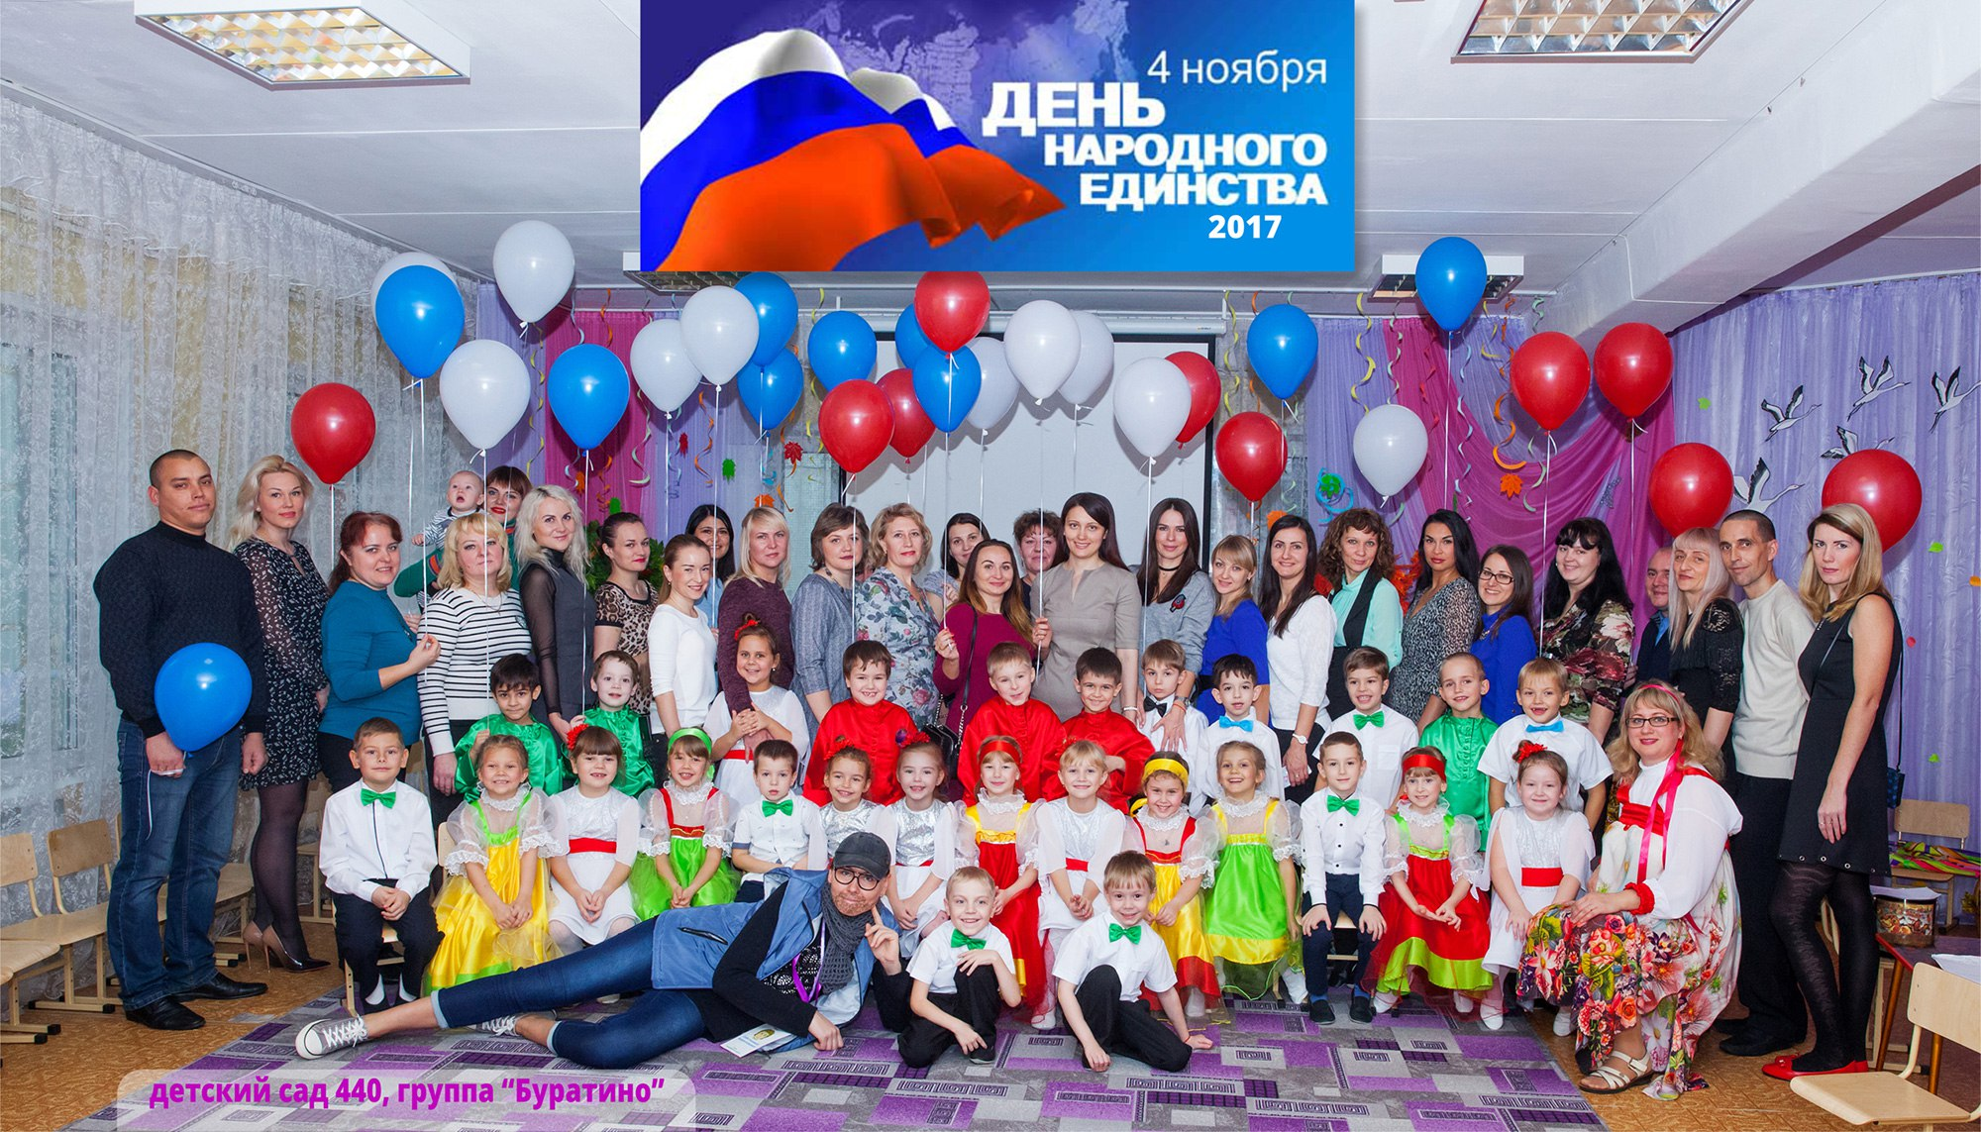

Приложение 7. Взаимодействие с родителями.

«Я люблю свою семью!»
Маслов Вячеслав Юрьевич
(Карина Маслова, воспитанница группы №4 «Буратино»)
Я люблю свою семью!
Брата, маму с папой,
А ещё люблю друзей
И коша с собакой.
Брат мой старший
Ходит в школу,
Спортом занимается
За меня он, если что, сразу заступается.
Моя мама – просто сказка,
И красива, и стройна!
Постоянно заниматься
Помогает мне она!
Папа – вечно на работе
Он людьми руководит,
А когда он дома с нами
Всех он нас развеселит!
Кот Максим, собака Шери
С нами весёло живут
Они счастье и квартиру,
Оба, вместе стерегут.
Вот такая вот семья
Счастья Вам желает
И воздушный поцелуй
Всем Вам посылает!

«Садик наш - любимый дом»
Нарышкин Кирилл Валерьевич
(Нарышкин Лев, воспитанник группы №4 «Буратино»)
Садик наш - любимый дом
Уютный и родной!
Нас вкусно кормят, чисто в нём
Он каждому знаком!
Там мы гуляем, пляшем и поём,
Нас учат рисовать
И всем ребятам нравится
Общаться и играть!
Пройдёт немного времени
И вот уже у нас
Появится обязанность
Собраться в первый класс!
Но садик наш любимый
Запомним навсегда
И в памяти останутся
Родные имена!

Приложение 8. Видео ролик «Орел и решка»



